Для устранения ошибки в Информике необходимо в СГО, в реорганизованных, расформированных группах (где Предельная наполняемость = 0) в карточке поставить отметку «Не выгружать сведения о группе в ФСПЭО»
1. В системе СГО Зайти в раздел «Обучение» «Группы»: И щелкнуть по воспитателю реорганизованной группы:
2. В карточке группы поставить отметку «Не выгружать сведения о группе в ФСПЭО» и сохранить данные:
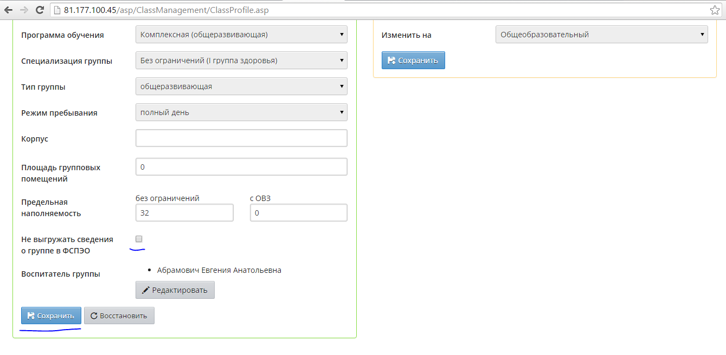
Данную процедуру нужно сделать ТОЛЬКО в реорганизованных, расформированных, введенных по ошибке группах, которые нельзя удалить в данном учебном году.

